INDICAÇÃO Nº 252/2019

INDICAMOS A ATUALIZAÇÃO DAS PLACAS DE INDICAÇÃO E ORIENTAÇÃO DE DESTINO, NAS AVENIDAS NATALINO JOÃO BRESCANSIN, TANCREDO NEVES E BRASIL, NO MUNICIPIO DE SORRISO/MT.

PROFESSORA MARISA – PTB, PROFESSORA SILVANA – PTB, BRUNO DELGADO - PMB, CLAUDIO OLIVEIRA - PR e vereadores abaixo assinados, com assento nesta Casa, de conformidade com o artigo 115 do Regimento Interno, requerem à Mesa que este Expediente seja encaminhado ao Excelentíssimo Senhor Ari Lafin, Prefeito Municipal, ao Senhor Estevam Hungaro Calvo Filho, Secretário Municipal de Administração, ao Senhor Acácio Ambrosini, Secretário Municipal de Obras e Serviços Públicos e ao Senhor Felipe Dias Mesquita, Secretário Municipal de Segurança, Pública, Trânsito e Defesa Civil versando sobre a necessidade de atualização das placas de indicação e orientação de destino, nas Avenidas Natalino João Brescansin, Tancredo Neves e Brasil, no município de Sorriso/MT.

JUSTIFICATIVAS

Considerando que as placas de orientação de destino estão em estado precário conforme fotos em anexo, devido ao desgaste natural do tempo e algumas também estão desatualizadas com as mudanças que ocorrem devido ao crescimento da cidade;

Considerando que, as placas de orientação de destino indicam ao condutor a direção que o mesmo deve seguir para atingir determinados lugares, como bairros, hospitais ou pontos turísticos, por exemplo, orientando seu percurso e/ou distâncias;

Considerando que é uma reivindicação da população sorrisense.

Câmara Municipal de Sorriso, Estado de Mato Grosso, em 03 de abril de 2019.

PROFª MARISA  Vereadora PTB | PROFª. SILVANA  Vereadora PTB |  | BRUNO DELGADO  Vereador PMB
CLAUDIO OLIVEIRA  Vereador PR | FABIO GAVASSO  Vereador PSB |  | MAURÍCIO GOMES  Vereador PSB
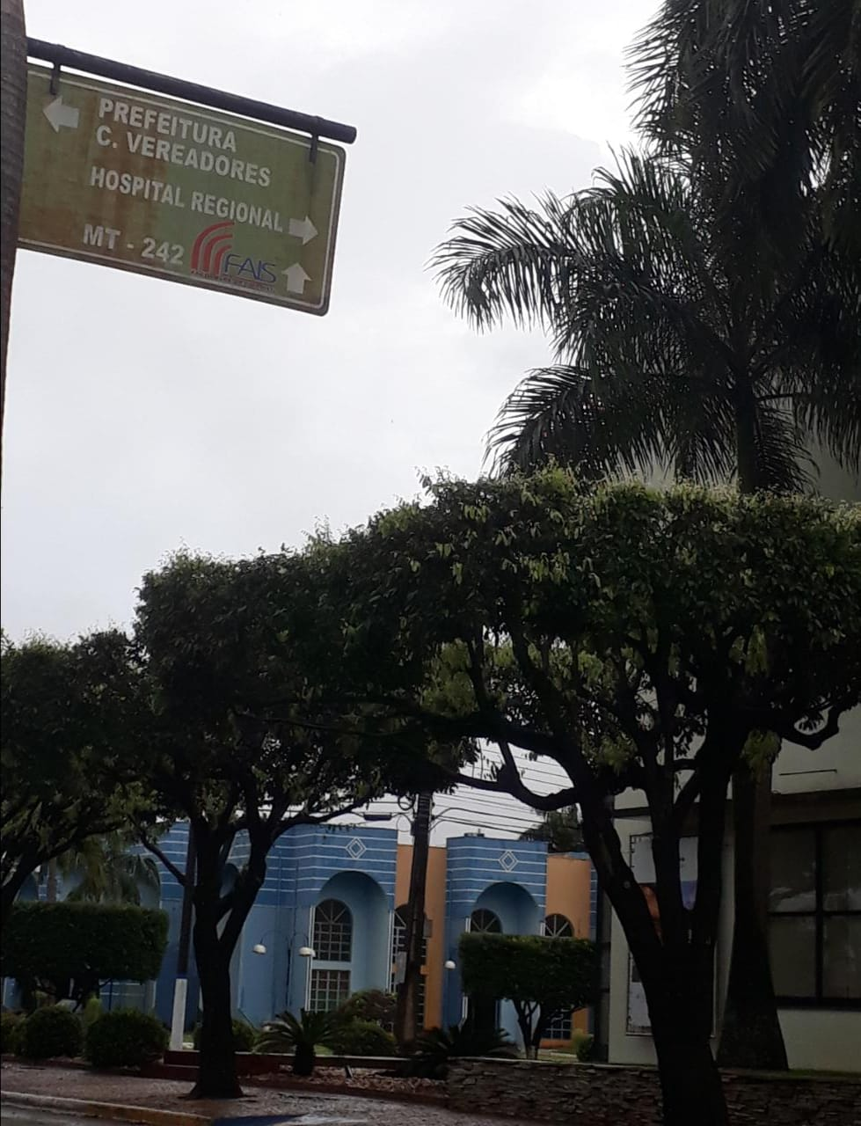 |  | 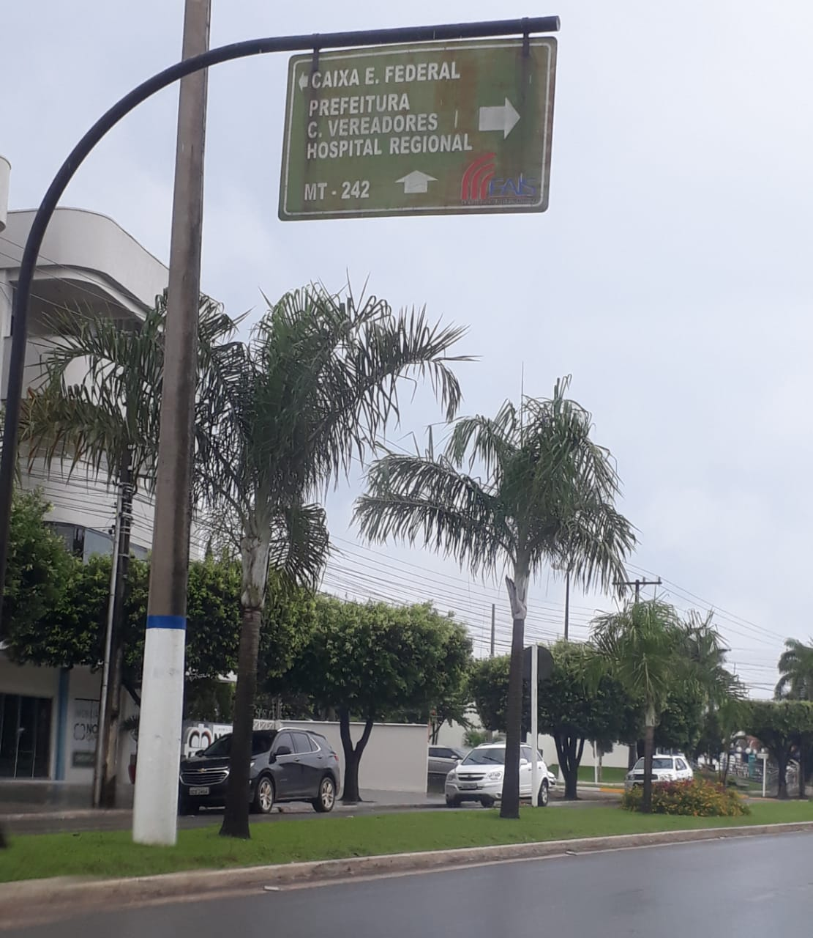
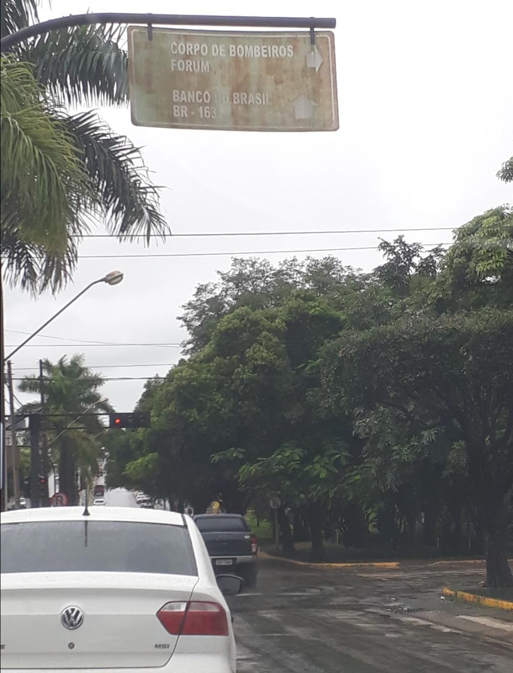 |  | 